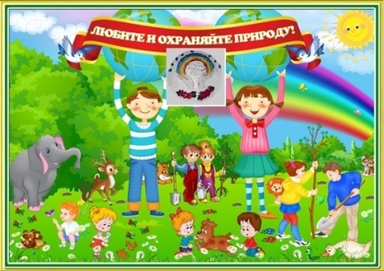
Экологический вестник

ХАСАВЮРТОВСКИЙ ЭКОЛОГО- БИОЛОГИЧЕСКИЙ ЦЕНТР
Мы не можем не вторгаться в природу
Май 2016 г. №9 (18)
Но мы можем изменить отношение к ней!

День Земли С целью дальнейшего совершенствования у учащихся знаний о окружающей их природе, привития им навыков бережного использования земельных ресурсов ,воспитания у них ответственности за окружающий их мир природы, согласно общегородского плана работы ГУО по экологическому воспитанию учащихся школ города были проведены внутришкольные конкурсы, посвященные Дню Земли. В них приняло участие 360 уч-ся. По одной лучшей работе со школ по 3 номинациям были представлены на общегородской конкурс, в котором приняло участие 57 учащихся. С 16 по 18 апреля 2016г. на базе ЭБЦ прошли общегородские конкурсы среди учащихся школ города по следующим номинациям:
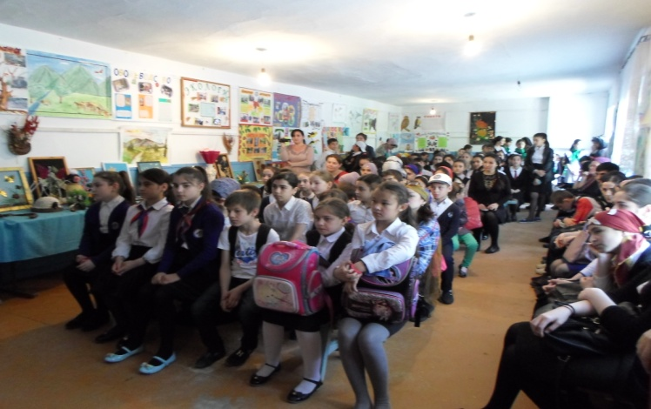
Участники конференции, посвященной Дню земли
1. Конкурс на лучший реферат по охране природы
2. Конкурс на лучшую фотографию
3. Конкурс на лучший плакат .
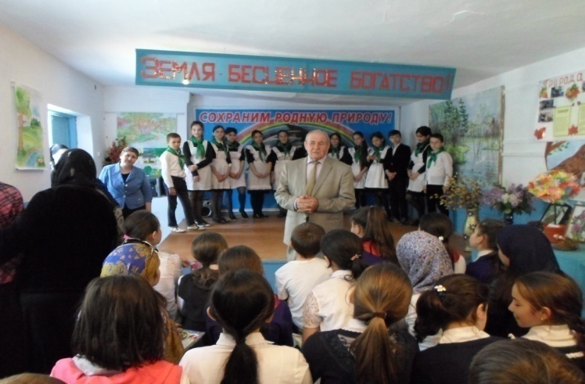
Выступление директора ЭБЦ Омарова А.А.
на конференции

Итоги конкурса на лучший плакат
1 место – Алибекова Рузана, уч-ся 11 класса, СОШ №14
Рук. учитель биологии СОШ №14 Юнусхаджиева М.К.
2 место – Рабаданова Хадижат, уч-ся 9 класса, СОШ №4
3 место – Биймурзаева Аида, уч-ся 7 класса, СОШ №12
Итоги конкурса на лучшую фотографию
1 место – Кадиева Айзана, уч-ся 11 класса, СОШ №14
Рук. учитель биологии СОШ №14 Юнусхаджиева М.К.
2 место – Дацаева Хадижат, Хасиева Хеда, уч-ся 9 класса,
СОШ №17
3 место – Минаева Сайрина, уч-ся 6 класса гимназии №1
Итоги конкурса на лучший реферат 1 место – Амиралиеву Султанат, уч-ся 11 кл, СОШ №14
Рук. учитель биологии СОШ №14 Юнусхаджиева М.К.
2 место – Бабирову Мирвари, уч-ся 8 класса СОШ №8
3 место – Байхаджиева Адлана, уч-ся 7 класса СОШ №17
Все призеры и руководители награждены дипломами ГУО и грамотами ЭБЦ соответствующих степеней.
21 апреля на базе ЭБЦ прошла общегородская конференция, в котором приняло участие 180 учащихся со всех школ города.
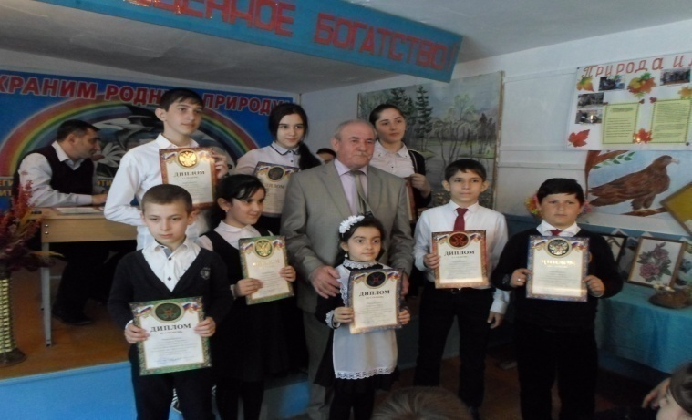
Победители и призеры конкурсов
Присутствовали: Даибов Марат Арсланалиевич – зам.начальника ГУО, Арсланова Зарема Абдулвагитовна – гл.специалист-эксперт МРК по экологии, Забитов Асланбек
Булатханович – гл.охотовед заказника «Андрейаульский», корр. т/в «Гелиос».
С приветственным словом выступил директор ЭБЦ Омаров А.А. Затем он предоставил слово Арслановой
Зареме Абдулвагитовне . Она вкратце рассказала о работе комитета, об экологической ситуации в городе и призвала участников конференции больше прилагать усилий для ее улучшения.

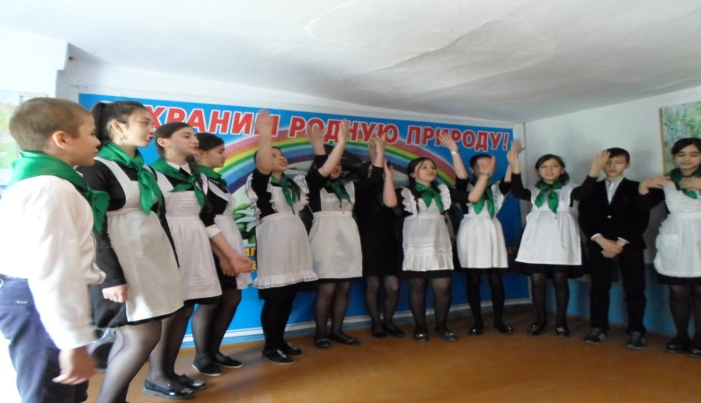
Выступление уч-ся объединения. «Экология»
Марат Арсланалиевич поздравил всех участников конференции с праздником, поблагодарил педагогов и учащихся за активное участие в общегородских конкурсах.
Асланбек Булатханович рассказал о работе в заказнике «Андрейаульский» и пригласил всех участников конференции посетить заказник.
Гости конференции и директор ЭБЦ вручили победителям конкурсов и руководителям проектов дипломы ГУО и грамоты ЭБЦ соответствующих степеней..Перед гостями и участниками конференции выступили учащиеся объединения «Экология»
Методист ЭБЦ Батырбиева В.М.
О проведении слета юных экологов . города 28 апреля 2016г.
С целью поддержки инициативы обучающихся по освоению навыков исследовательской и природоохранной деятельности, направленной на развитие их интереса к биологии и экологии, практическому участию в деле сохранения природных экосистем, способствующих решению проблем экологического образования, нравственного воспитания и профессионального самоопределения детей и подростков. Выявления лучших экологов для участия на 17 Республиканском слете 28 апреля 2014 года в 10⁰⁰ч. на базе ЭБЦ проведен экологический слет школьников по четырем номинациям , в котором приняло участие 76 учащихся школ города.
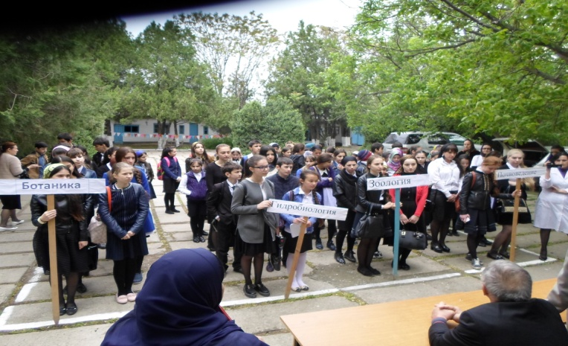
Участники слета
На слете присутствовали приглашенные: заместитель руководителя городского комитета экологии и природопользования Идрисов Алиасхаб Сиражутдинович, зам. начальника ГУО Даибов Марат Арсланалиевич, корр.т/в «Гелиос». С приветственными словами и пожеланиями успехов в конкурсах к участникам слета обратился Идрисов Алиасхаб Сиражутдинович. Открывая слет директор ЭБЦ Омаров А.А. сказал, что участники которые займут первые места по отдельным видам конкурсов примут участие в республиканском слете-конкурсе, который пройдет в селении Новокаякент на базе детского оздоровительного лагеря «Надежда». Победители республиканского конкурса получат право на участие во Всероссийском конкурсе.
В слете приняли участие учащиеся 6 - 10 классов. В программу входили следующие виды конкурсов:
«Ботаника»,. «Зоология» ,. «Почвоведение»
«Гидробиология»
Педагоги ЭБЦ и биологи школ провели подготовительную работу по подготовке учащихся к слету.
Места в слете-конкурсе юных экологов распределились следующим образом:
Конкурс «Ботаника»
Конкурс«Ботаника»
1 место – Мустафаева Диана – 10 кл. гимн.им.М.Горького (рук. вожатая Муртазалиева Х.К.)
2 место – Абуталимов Рамазан – 7 кл. СОШ №7
3 место – Адильбиева Макка – 7 кл. СОШ №11
Конкурс «Почвоведение»
1 место – Махмудов Арсланбек – 7кл. СОШ №7 (рук. биолог СОШ №7 Мирзаханова Р.Д.
2 место – Магомедова Юлдуз -10 кл. гимназия №2
3 место – Дыдымова Адиля – 8 кл. СОШ № 3
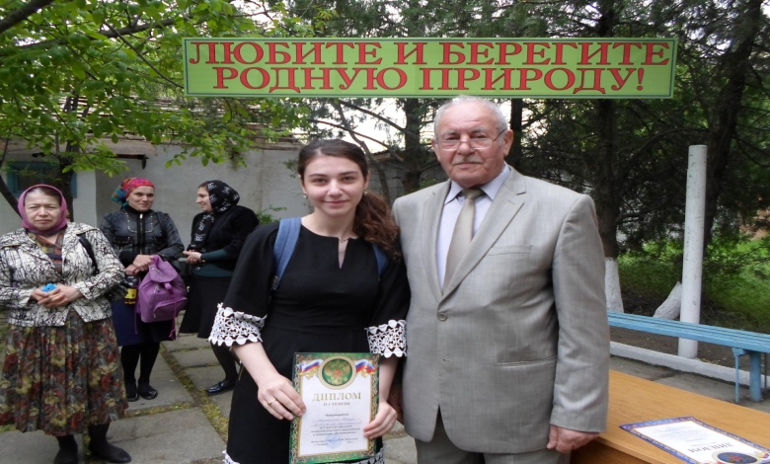
Награждение победителя
Конкурс «Зоология»
1 место – Апалова Зухра– 8кл. СОШ №3 (рук. биолог Темирханова Тамила Махачевна)
2 место – Абдулатипова Фатима -10 кл. гимназия им.М.Горького
3 место – Сатыбалова Зульфия – 10 кл. СОШ № 11
Конкурс «Гидробиология»
1 место – Дыдымова Наида – 8кл. ХМЛ (рук. биолог ХМЛ Сатиаджиева И. А.).
2 место – Лабазанов Омар -11 кл. СОШ №10
3 место – Кульмухамедова Назгуль – 6 кл. СОШ №9
Все победители и их руководители награждены дипломами и грамотами ГУО и ЭБЦ. . Методист ЭБЦ Батырбиева В.М.

Выставка 1 мая
Как бы ни называли этот майский день — Днем солидарности трудящихся или Праздником Весны и Труда, для многих 1 мая традиционно символизирует возрождение и приход весны. Большой эмоциональный заряд, который он несет в себе, связан не только с ощущением весеннего пробуждения природы, но и с восприятием 1 Мая как общего торжества, сплачивающего всех россиян.
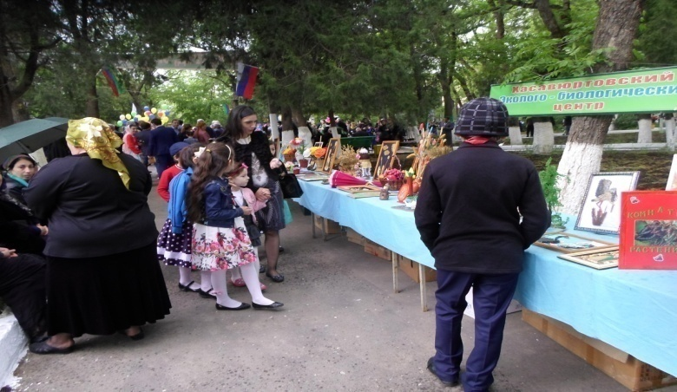
Выставка уч-ся ЭБЦ к 1 мая
Педагоги ЭБЦ учащиеся объединений каждый год тщательно готовятся к этому празднику. Они изготавливают поделки из природного материала, панно, композиции, экспонаты и выставляют их в городском парке, где традиционно проводятся все мероприятия, посвященные празднованию 1 мая. В этом году они также вместе с педагогами приняли участие в выставке в городском парке.
Зав. по ОМР Порсукова А.А.
Участие ЭБЦ в параде Победы
Праздник Великой победы – 9 мая – один из главных праздников нашей страны, самый трагичный, самый прекрасный и трогательный. 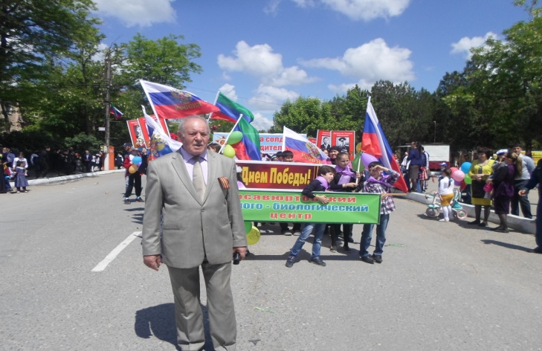
Победа в Великой Отечественной войне — подвиг и слава нашего народа. Как бы ни менялись за последние годы факты нашей истории, 9 мая — День Победы — остается неизменным, всеми любимым, дорогим, трагичным и скорбным, но в тоже время и светлым праздником.
9 мая 1945 года… Все дальше и дальше теперь от нас эта дата. Но мы помним, какой ценой досталась нашим дедам эта великая Победа Наверное, в каждом городе около вечного огня в этот день собираются те, кто пришел возложить цветы, вспомнить наших защитников и героев, минутку помолчать и в который раз сказать им СПАСИБО… Спасибо за нашу мирную жизнь, за наших детей и внуков, за их счастье! Спасибо Вам, низкий поклон и вечная память… В этом году в очередной раз коллектив и учащиеся эколого-биологического центра приняли участие в шествии, посвященной 71-летию Победы в Великой
Отечественной войне. Они красочно оформили колонну транспарантами. портретами , шарами, цветами.
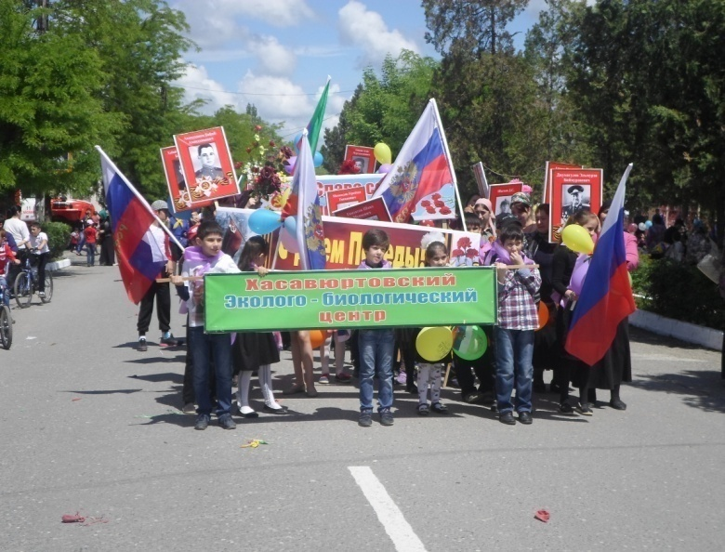
Колонна ЭБЦ
Методист ЭБЦ Сайдулаева Л.У.
Оргмассовые мероприятия с учащимися школ города в 2 полугодии
16.05.2015г. в ХМЛ рук. объединения «Виноградарство» Порсукова А.А. провела орг.массовое мероприятие c 6 кл.1 и 2 группы Цели и задачи мероприятия: вовлечение обучающихся в природоохранную деятельность, расширение знаний о многообразии родного края, вовлечение в исследовательскую деятельность.
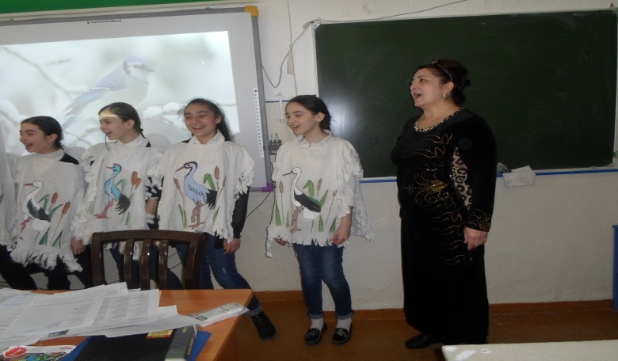
Мероприятие в ХМЛ
Данное мероприятие рассчитано на обучающихся школ города, принявших наиболее активное участие в природоохранных меропиятиях. На мероприятии присутствовали; классный руководитель - Майя Хаммурзаевна, педагоги ЭБЦ. Охват уч-ся 45 чел
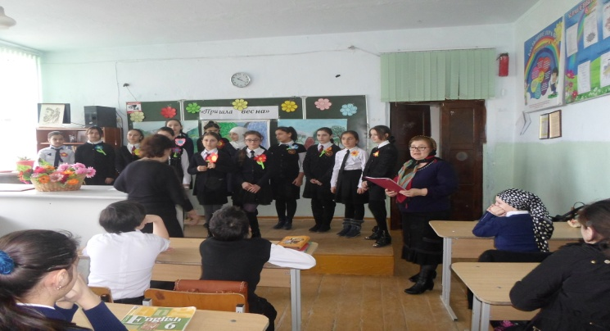
Мероприятие в сош №12
17 мая 2016 г. в сош№12 состоялось орг.массовое мероприятие на тему «Пришла весна». Провела его рук. объед. «Овощеводство «Ибракова А.Х. с уч-ся 5 класса из 1 и 2 группы Цель мероприятия - научить детей замечать прекрасные изменения в природе; журчание ручья, прилет первых птиц.
Зав. оргмассовым отделом ЭБЦ Порсукова А.А.

Слет экологов в Гудермесском районе
18 мая 2016 г.в Джалкинском лесхозе эколого-биологической станцией Гудермесского района был проведен слет юных экологов Гудермесского района Ч.Р. В слете приняли участие учащиеся ,эколого-биологического центра г.Хасавюрта. По словам заведующего информационно-методическим отделом Республиканского ЭБЦ Ч.Р.Ислама Идрисова, целью его проведения является укрепление дружеских отношений между братскими республиками, а также развитие экологических знаний и культуры уч-ся .
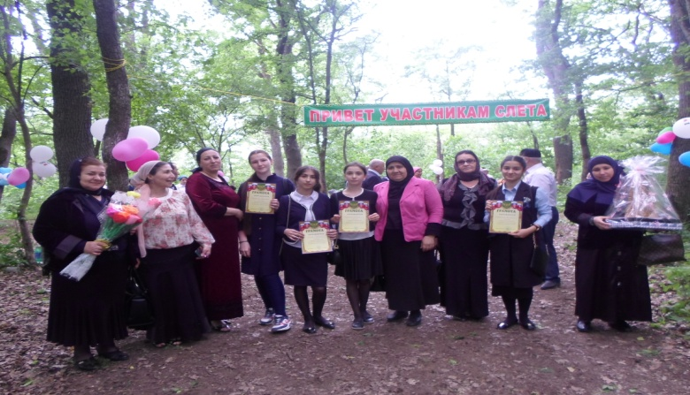
Делегация из г.Хасавюрта
В слете принимали участие вместе сначальником образования Гудурмескокого района Маликой исмаиловной заместители начальника управления образования Гудермесского муниципального района Хамзат Ольмусханов и Нина Шуньяева, заведующий отделом экологии и охраны природы Эколого-биологического центра ЧР Мовсар Рашидов, директор эколого-биологического центра г. Хасавюрт Омаров А.А. , методисты ЭБЦ, учащиеся ХМЛ Дыдымова Наида уч-ся сош №4Рабаданова Хадижат и уч-ся сош №14 Аджиева Карина Всего на слете приняли участие более 80 уч-ся
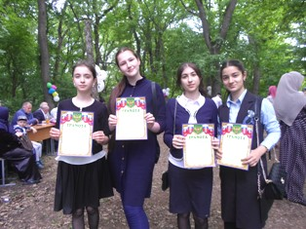
Призеры слета из Хасавюрта
.Свои знания выявили юные цветоводы, садоводы, экологи, орнитологи и овощеводы. В каждой 6 номинациях участвовали по по одному участнику из обеих республик, каждому участнику необходимо было выполнить тестовые задания и практические работы. Экологи из Хасавюрта заняли призовые места по всем номинациям. Более того, дети проявили и вокальные способности, из уст которых прозвучали такие песни как «Не уроните шарик», «Лебедь» «Просьба», «Лето».Жюри отметило высокий уровень теоретических и практических знаний и навыков конкурсантов. Особенно радовало то, что дети неравнодушны к проблемам природы, человобщества. Всем призерам слета были вручены грамоты и дипломы
.Методист ЭБЦ Сайдулаева Л.У.
Итоги работы на УОУ
Развивать и закреплять интерес детей к природе и прививать им навыки самостоятельной работы, расширять знания о богатствах природы – основные задачи рук. объединений в экологической работе. Особое значение в этом имеет работа на УОУ . Во время работы на УОУ уч-ся знакомятся с приемами обработки почвы, выращиванию растений из семян, высадки рассады и многому другому. Работы на УОУ ведутся согласно агротехнического плана.
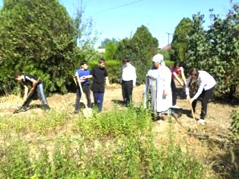
Работа на УОУ объед. «Зеленая аптека»
Все участки объединений очищены от мусора и сорняков, перекопаны и разбиты на делянки. С марта по апрель запланированные посадки и посевы завершены. Ведется необходимый уход за подзимними посадками. Все участки содержатся в чистом ухоженном состоянии.По итогам проверки работ на участках были подведены итоги 2 тура смотра-конкурса на «Лучший УОУ».
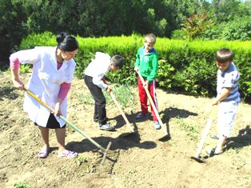
Работа на УОУ объед. «Комнатное цветоводство»
Всеми рук. объединений заложены опыты с различными культурами: цветочными, зерновыми, овощными и т.д. Учащиеся ведут наблюдения за опытными растениями и заносят все наблюдения в дневник фенологических наблюдений за ростом и развитием растений.
Проведя опыты с растениями дети наблюдают весь цикл вегетативного развития растений.Подведены итоги 1 и 2 туров смотра-конкурса на «Лучший УОУ»
По итогам призерами стали:
1м. – объед. «Охрана природы» рук. Сайдулаева Л.У.
2м. – объед. «Юн.натуралист» рук.. Хадисова И.И.
3м. – объед.»Цветоводство» рук.. Черивханова З.М.
Методист З.М.Черивханова

Редколлегия:
Редактор -- А.А.Омаров
Отв. Секретарь- З.М.Черивханова
Вёрстка Л.У.Сайдулаева
Фотографии И.В.Умаров
Г.Хасавюрт ул.Заречная пр.1 д.2

